Описание методической разработки

Название: интеллектуальная игра «Битва эрудитов»

Возраст: 9 – 11 лет (3-4 класс)
Краткая аннотация. Разработка представляет собой внеклассное мероприятие, которое проводится среди учащихся начальной школы.
Учебные предметы: окружающий мир, математика, чтение, история.
Уровень образования школьников. Для участия в игре не требуется углубленных знаний по указанным предметам, однако необходим широкий кругозор, знания, полученные на уроках, внеклассных занятиях, общая эрудиция.
Форма учебной работы: внеклассная.
Полное описание разработки
Приобретаемые навыки. В ходе игры учащиеся приобретают навыки общения, навыки поведения в затруднительной ситуации, активизируется долговременная память, активность учащихся, способность переключать внимание с одного учебного предмета на другой. Повышается эрудиция игроков.

Особенности роли учителя. Роль учителя заключается в подготовке вопросов игры и компьютерной презентации по этим вопросам, в подборе участников команд. Велика роль учителя в эмоциональном настрое детей на игру, который необходим, чтобы мероприятие прошло интересно, задорно, дало положительный эмоциональный заряд учащимся.

Технологические особенности. Для проведения игры необходимо следующее оборудование: компьютер и проектор, компьютерная презентация «Битва эрудитов», карточки с числами 100 - 500 для подсчета баллов, «смайлики» разных цветов, изготовленные из картона для игроков, вопросы игры с ответами для ведущего, грамоты и призы.

Организация работы

Организация подготовки к игре. Необходимо подготовить по 5 вопросов по категориям «Литература», «Природа», «Смекалка», «История», «Калейдоскоп». Вопросы разделить на три уровня сложности: стоимостью 100 – 500 баллов. Внести составленные вопросы в компьютерную презентацию. Участники игры являются все учащиеся класса, которые делятся на 2 группы. Для проведения игры необходим ведущий, который управляет компьютерной презентацией и задает вопросы, жюри - два человека для подсчета баллов игроков.

Цели игры:
- Способствовать формированию и развитию у учащихся интеллектуального и духовного потенциала.
- Создать каждому ученику условия для проявления своих способностей, интеллектуальных умений.
- Развивать такие качества, как умение слушать другого человека, работать в группе.

Ход игры
Добрый день, дорогие друзья! Приветствуем вас на игре «Битва эрудитов»!
(выступление детей)
1-ый ученик (мальчик)
Здесь собрались великие умы,
Они, наверное, все учат, изучают,
Сидят за книжками, читают все подряд,
И в «Битве эрудитов» выступают!

2-ой ученик (девочка)

Сегодня здесь начнутся состязанья.
Потребуют они упорства и вниманья.
Покажут знания все умные ребята,
А остальным у них учиться надо.
Учитель:

Мы вам желаем творческих успехов.
Заданья трудные не будут пусть помехой.
Ну что ж, желаем всем «Ни пуха - ни пера!»
Ведь «Битва эрудитов» сложная игра!

Начинаем игру. Суть игры заключается в том, что участники отвечают на вопросы различной стоимости, пытаясь опередить друг друга. Игра состоит из одного тура. Тур содержит 25 вопросов — 5 тем по 5 вопросов в каждой. Каждый вопрос темы имеет свою стоимость — она варьируется от 100 до 500 очков. Чем выше цена вопроса, тем он сложнее. Основная цель игроков — отвечать на вопросы и зарабатывать как можно большее число очков. Представление команд (название команды, девиз). Проводится жеребьёвка ( загадка).

Я желаю вам в подарок получить
Огромный торт, шоколад и печенье,
Мармелад и варенье,
Становиться толще, выше,
Жду от вас ответ на крыше. (Карлсон)

Право выбирать категорию и вопрос принадлежит …. команде.
Вопрос появляется на экране и зачитывается вслух ведущим, и любой из игроков может дать ответ на него. Далее ведущий определяет, прав ли отвечающий. В случае правильного ответа очки начисляются на счёт команды игрока, а игрок получает право выбрать следующий вопрос. В случае неверного ответа очки снимаются со счёта команды отвечавшего. В этом случае игрок другой команды имеет право дать свой ответ на прозвучавший вопрос. Если в течение трёх секунд на вопрос никто не отвечает, то ведущий делает это сам, а следующий вопрос выбирает другой игрок, т.е. происходит переход хода.

Тур продолжается до тех пор, пока в нём не будут разыграны все вопросы.
Победителем является та команда, которая набрала большее количество очков. В каждой команде выделяется лучший игрок.

Вопросы для проведения игры.

Литература | Природа | Смекалка | История | Калейдоскоп
100 | 100 | 100 | 100 | 100
200 | 200 | 200 | 200 | 200
300 | 300 | 300 | 300 | 300
400 | 400 | 400 | 400 | 400
500 | 500 | 500 | 500 | 500

Литература
100 Кто из персонажей стихотворения А.Барто вздыхал:
«Ох, доска кончается…»? (бычок)
- Кто автор сказки «Кот в сапогах»? (Ш.Перро)
- Кого маленькая разбойница дала в помощь Герде? (северного оленя)
- За что Чиполлино посадили в тюрьму? (Наступил на мозоль принцу Лимону)
500 Сколько желаний старика исполнила золотая рыбка? (4)

Природа

- У какого растения никогда не бывает цветов? ( у папоротника)
- Сколько планет в Солнечной системе? ( 9)
- Как называется подземная часть растения? (корень)
400 Самая маленькая птичка на Земле. (колибри)
500 Какие птицы не умеют летать? Назови несколько птиц. (пингвин, курица, страус)

Смекалка

- Лесной «телеграфист» (дятел)
- Что получится, если высушить виноград? (изюм)
- Без чего не бывает дыма? (без огня)
- Двое играли 2 часа в шахматы. Сколько часов играл каждый? (2 часа)
500 Что тяжелее: килограмм ваты или килограмм железа? (одинаково)

История

- Кто изображён на гербе Российской Федерации? (двуглавый орёл)
200 Кто основал город Санкт – Петербург? (Пётр I )
300 В каком веке мы живём? ( в 21 веке)
400 Назовите дату начала Великой Отечественной войны. ( 22 июня 1941 года)
500 Как звали первых двух людей, которых сотворил Господь? (Адам и Ева)

Калейдоскоп

- Не имей 100 рублей, а имей …(100 друзей)
- Из чего получают сахар? ( из сахарной свёклы или сахарного тростника)
- Сколько цветов в спектре радуги? (7)
- Назовите детский юмористический киножурнал. («Ералаш»)
500 Назовите место проведения зимней олимпиады 2014 года. (Сочи, Россия)

ГБООУ «Санаторная школа-интернат»

Методическая разработка

Интеллектуальная игра
«Битва эрудитов»

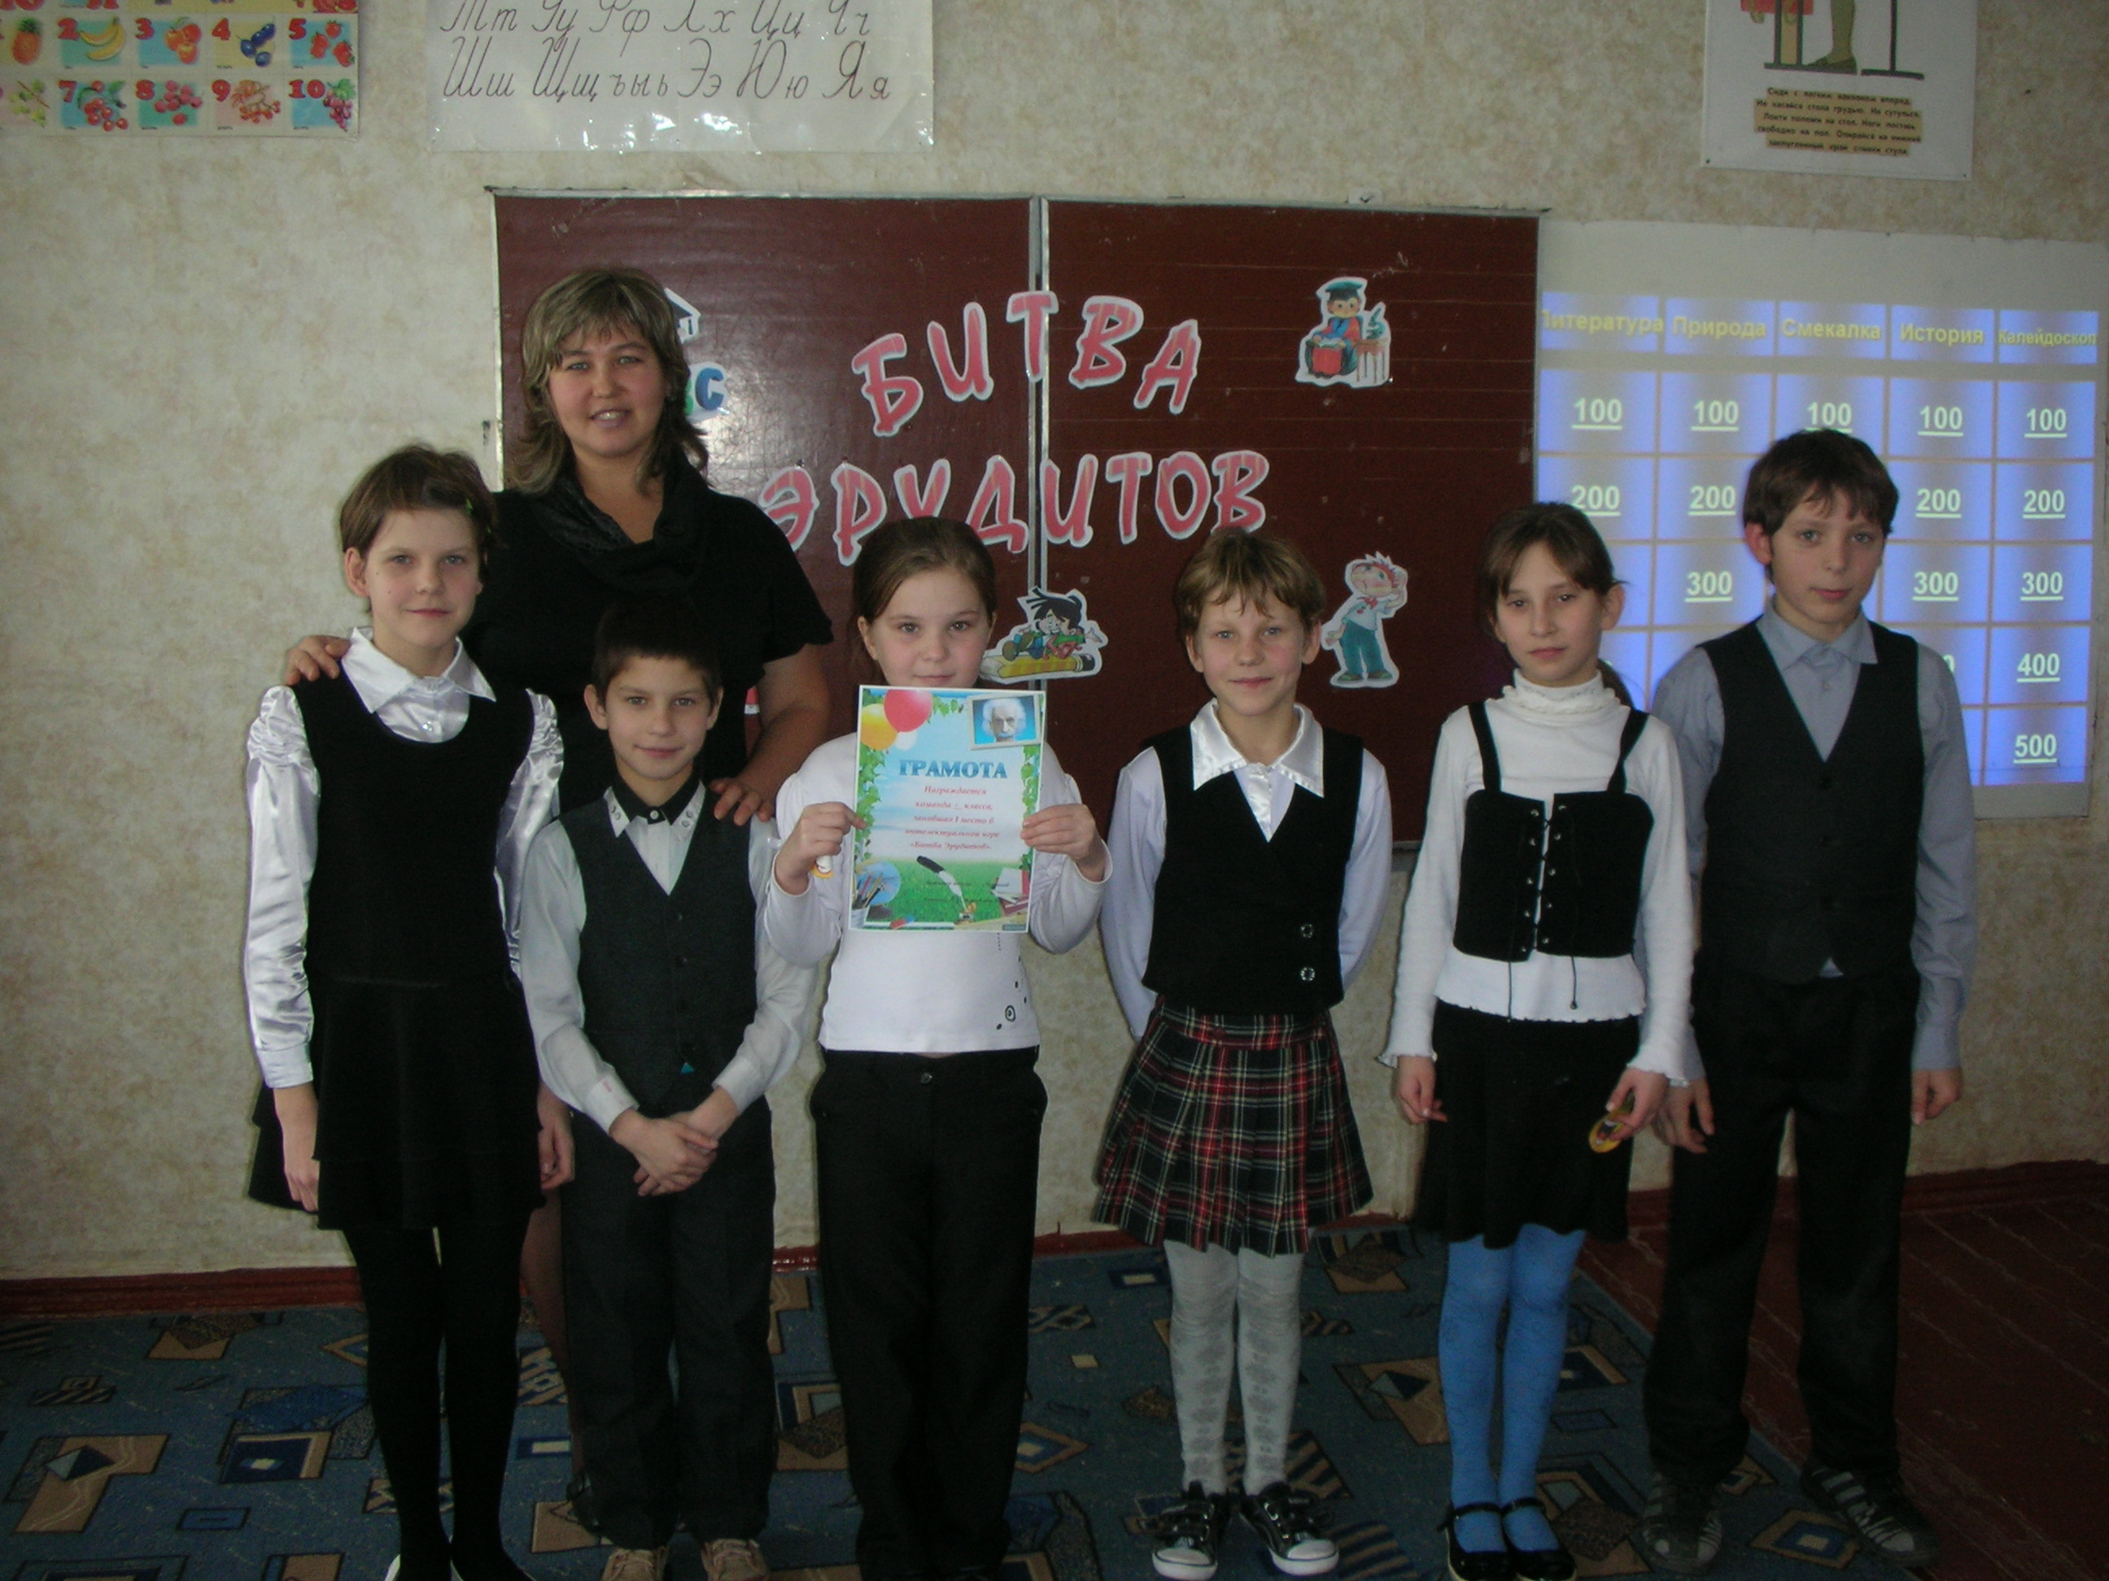

Подготовила и провела : Журавлева В.Р.
учитель I кв. категории

Ноябрь 2011

